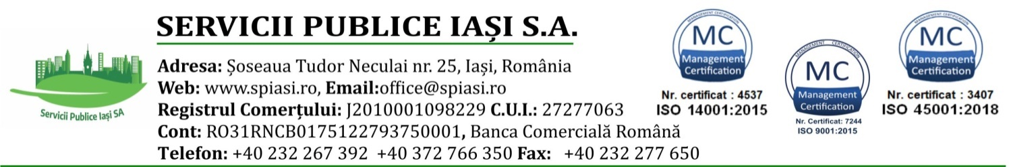

Nr.30743/08.10.2026 APROBAT,
DIRECTOR GENERAL,
ing. LAURENȚIU IVAN

REFERAT

Prin prezentul, vă rog să aprobați publicarea în presa locală (ziarul Evenimentul) în zilele de 13 și 14 octombrie 2026, postarea pe site-ul societății noastre, Facebook și pe platformele de recrutare on-line Posturi.gov, eJobs, BestJobs a următorului anunț:

Servicii Publice Iaşi organizează concurs pentru ocuparea postului de
inginer în cadrul Serviciului Tehnic, Producție, Prețuri, Investiții

Concursul se va desfășura astfel:
- 28.10.2026, ora 12:00 - data limită de depunere a dosarelor
- 29.10.2026, ora 09:00, sediul societății – proba scrisă
- 30.10.2026, ora 10:00, sediul societății – proba de interviu
Cerințe:
- studii superioare de lungă durată, absolvite cu diplomă de licență în domeniul Inginerie Civilă/Construcții și Instalații sau Inginerie Mecanică/Industrială;
- vechime în muncă și în specialitatea studiilor: minim 3 ani
- cunoștințe privind legislația în construcții și capacitatea de întocmire/gestionare a Cărții Tehnice a Construcției;
- constituie avantaj experiența sau cunoștințele solide în domeniul investițiilor (urmărire de șantier, achiziții sectoriale/publice, devize, relația cu antreprenorii);
- operare PC (MS Office, pachete software specifice de devize/proiectare)

Nota minimă la proba scrisă va fi 7 (șapte).
Bibliografia, tematica și actele necesare pentru întocmirea dosarului de înscriere la concurs vor fi afișate la avizierul sediului și pe site-ul societății.
Relații suplimentare se pot obține: telefon 0232-267392 int.6 (apoi 2)
e-mail:elena.condurache@spiasi.ro.

Director Economic,
ec.Doria-Roxana Adochiei Șef Serv.F.C.R.U.S.A.,
ec.Ioana Ștefaroi

Întocmit,
ref.R.U. Elena Condurache

